20.4.2020.PRIRODA 6 RAZRED ,
ONEČIŠĆENJE VODA I TLA
ROK ZA ZADAĆU 22.4.2020.

Napravite pokuse Kad papar poludi (radna bilježnica, stranica 66., zadatak 6.), Voli, ne voli (radna bilježnica, stranica 67., zadatak 7.)
Pokuse pokušajte uslikati i uz zaključke mi pošaljite!
Pročitajte tekst i odgovorite na pitanja. Odgovore zapišite u bilježnicu.
Eksplozija na platformi u Meksičkom zaljevu dogodila se 20. travnja 2010. godine. U more se tada izlilo više od 13 milijuna litara sirove nafte.
a) Na koji je način izlijevanje nafte utjecalo na ptice selice koje se gnijezde uz ušće Mississippija?
b) Pretpostavi što se dogodilo s ribljim jajašcima koja inače nakon mriješćenja plutaju pri površini mora kao dio zooplanktona. Kako je to utjecalo na brojnost riba?
c) Kako izlijevanje nafte utječe na hranidbene lance i prirodnu ravnotežu mora?
5) „IZLAZNA KARTICA“
Razmisli i odgovori na sljedeća pitanja
Napiši ključne pojmove današnje teme.
Analiziraj gdje sve može doći do onečišćenja u ciklusu kruženja vode.
Koja je važnost vode za opstanak ukupnoga života na Zemlji?
Postavi pitanje vezano uz današnju temu, nešto što želiš saznati više ili da ti se dodatno
Riješi radni listić Onečišćenje tla (prilog).

Postavi pitanje vezano uz današnju temu, nešto što želiš saznati više ili da ti se dodatno objasni.
RADNI LISTIĆ
ONEČIŠĆENJE TLA
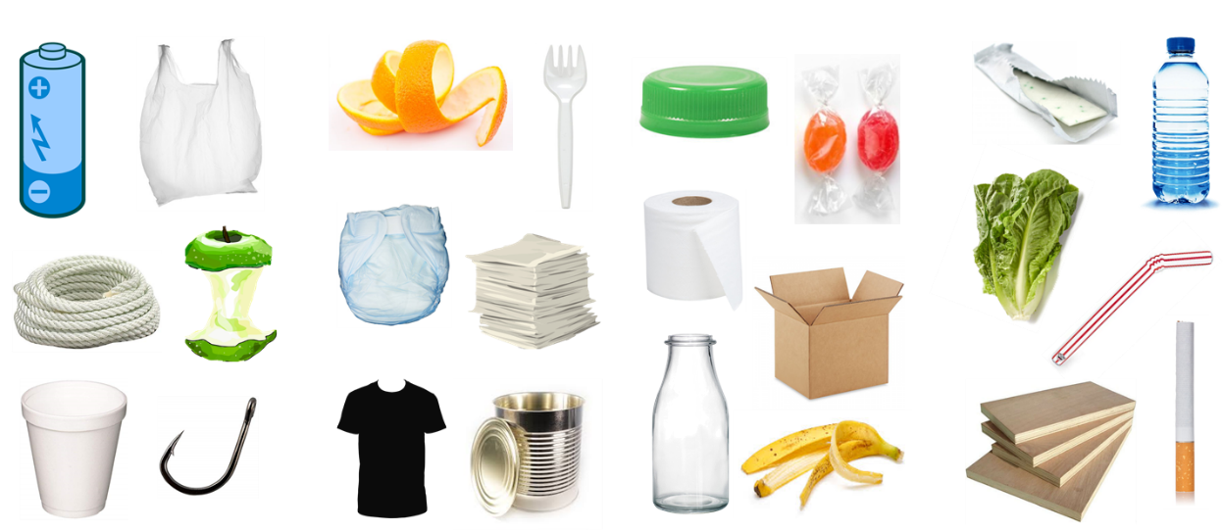
- Odaberi barem tri predmeta sa slike i istraži koliko im treba da se razgrade u prirodi.
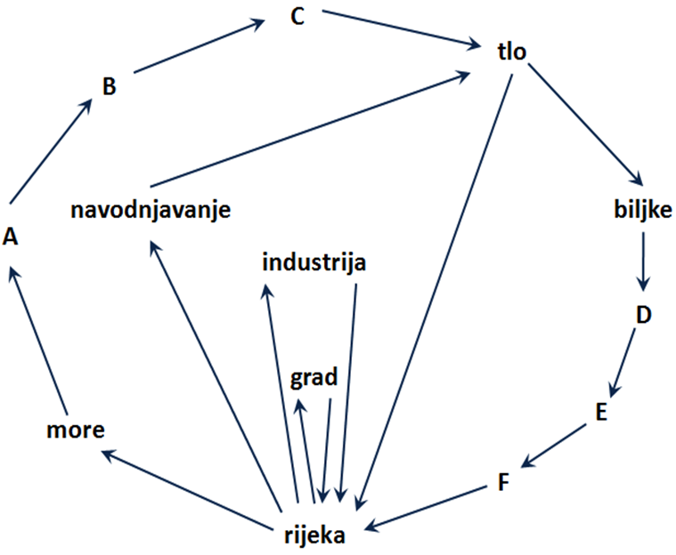
2. Na temelju promatranja dijagrama kruženja vode u prirodi dopuni rečenice.
a) Slovom A označen je proces _________ mora. Taj se proces odvija zbog djelovanja _______ zračenja.
b) Slova B i E označavaju proces kojim u višim slojevima atmosfere nastaju _____ . Iz njih se voda vraća na Zemlju u obliku _______, koje su označene slovima C i F.
c) Biljke se viška vode u obliku vodene pare oslobađaju procesom __________, koji je na dijagramu označen slovom D. Taj se proces odvija kroz _____ na listovima biljaka.
3. Istraži aktualne projekte u Hrvatskoj vezane uz onečišćenje tla.
PLAN PLOČE

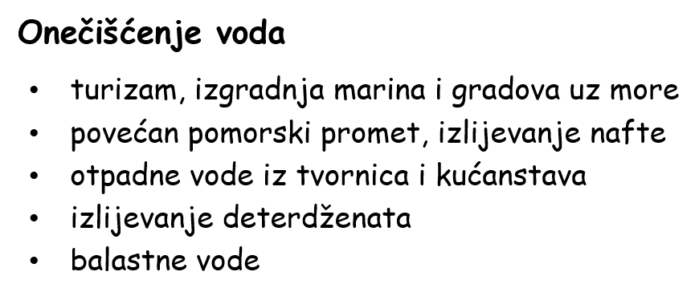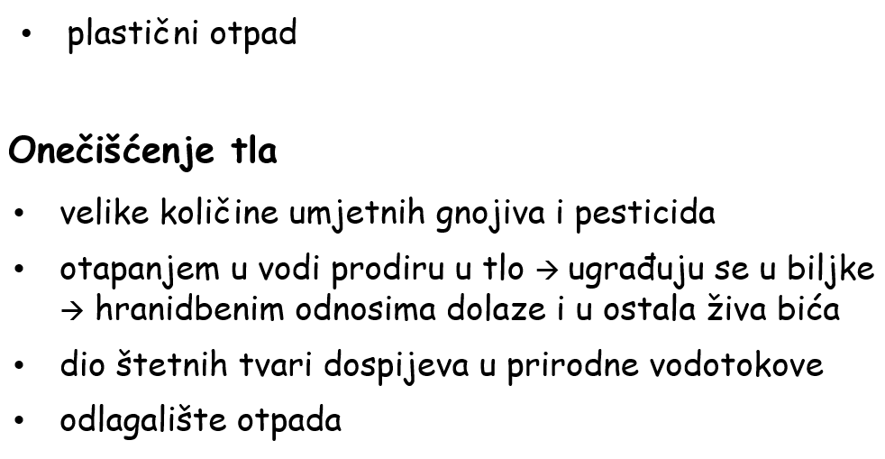
ZADATCI ZA UČENIKA UZ PRILAGODBU
20.4.2020.PRIRODA 6 RAZRED ,
ONEČIŠĆENJE VODA I TLA
ROK ZA ZADAĆU 22.4.2020.

Napravite pokuse Kad papar poludi (radna bilježnica, stranica 66., zadatak 6.), Voli, ne voli (radna bilježnica, stranica 67., zadatak 7.)
Pokuse pokušajte uslikati i uz zaključke mi pošaljite!
Odaberi barem tri predmeta sa slike i istraži koliko im treba da se razgrade u prirodi.
PLAN PLOČE-prepiši u bilježnicu

